Министерство образования Российской Федерации

Пензенский государственный университет

Кафедра «Вычислительной техники»

**Отчет**

По лабораторной работе №6

По курсу «Логика и основы алгоритмизации в инженерных задачах»

На тему «Поиск расстояний в графе»

Выполнили студенты гр.20ВВ4

Филиппов О.Р.

Кузнецов Н.С.

Проверили:

Юрова О.В

Акифьев И.В.

Пенза, 2021

Цель: реализовать алгоритм обхода графа с измерением расстояний до вершин.

**Задание 1:**

1. Сгенерируйте (используя генератор случайных чисел) матрицу смежности для неориентированного графа G. Выведите матрицу на экран.
2. Для сгенерированного графа осуществите процедуру поиска расстояний, реализованную в соответствии с приведенным выше описанием. При реализации алгоритма в качестве очереди используйте класс *queue*из стандартной библиотеке C++

3.*Реализуйте процедуру поиска расстояний для графа, представленного списками смежности.

**Задание 2*:**

1. Реализуйте процедуру поиска расстояний на основе обхода в глубину.
2. Реализуйте процедуру поиска расстояний на основе обхода в глубину для графа, представленного списками смежности.
3. Оцените время работы реализации алгоритмов поиска расстояний на основе обхода в глубину и обхода в ширину для графов разных порядков.

**Листинг**: в репозитории.

Результат: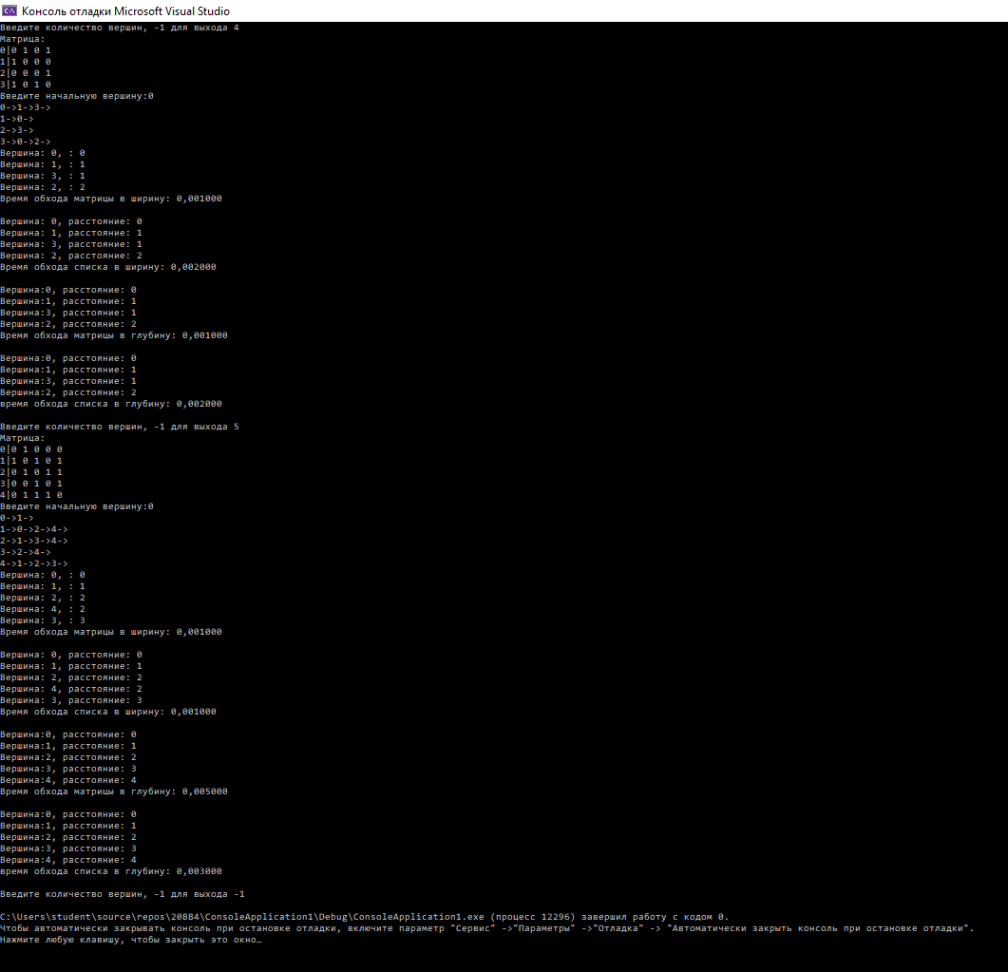

Пояснение:

Программа запрашивает размер графа и вершину начала обхода. Функция convert_matrix() создает списки смежности для созданного графа. Функция BFS_with_distanse() выполняет обход матрицы в ширину, при этом вычислят расстояния от начальной вершины до остальных. Функция BFS_spisok() вычисляет расстояния, обходя список смежности. Функции DFS() и DFS_spisok() выполняют соответственно поиск расстояний на основе обхода в глубину матрицы и списка. Программа измеряет время выполнения каждой функции.

Вывод: мы реализовали алгоритмы поиска расстояний в графе, созданные на основе поиска в глубину и ширину по матрице и спискам смежности.